**TRƯỜNG ĐẠI HỌC SƯ PHẠM KĨ THUẬT TP.HCM**

**KHOA ĐÀO TẠO CHẤT LƯỢNG CAO**

**Môn học: Đồ án 2**

**KHẢO SÁT HIỆN TRẠNG**

**ĐỀ TÀI: XÂY DỰNGTRANG WEB BẤT ĐỘNG SẢN**

Giảng viên hướng dẫn:

Cô: Đặng Kim Giao

Thành viên thực hiện:

Nguyễn Út Thiện : 16110573

Trần Lâm Việt : 16110264

Nguyễn Đức Quy : 16110193

1. **GIỚI THIỆU ĐỀ TÀI**
2. **Nội dung đề tài**

Trong thời điểm hiện nay, việc trao đổi tìm kiếm các sản phẩm mua bán trực tuyến là vô cùng phổ biến. Từ những mặt hàng như: thức ăn, đồ uống, sách báo, các thiết bị điện thử,… và ngày càng mở rộng về lĩnh vực hàng hóa, bất cứ thứ gì cũng có thể đưa lên thị trường điện tử để giao dịch. Và một trong những mặt hàng đang khá ‘nóng’ hiện nay như nhà đất cũng đã dần xuất hiện trên thị trường mua bán online.

Chính vì nhu cầu phát triển nhanh của lĩnh vực này nên nhóm thực hiện đã quyết định chọn đề tài đồ án 2 là : một trang web bất động sản. Với mong muốn có thể giải quyết một phần nào đó nhu cầu cho thị trường này. Với mong muốn có thể thay thế được vai trò trung gian của những người môi giới.

Quản lý bất động sản không chỉ bao gồm quản lý khách hàng xem các tin tức hay mua bán như vẻ bề ngoài mà chúng ta vẫn biết. Một trang web quản lý bất động sản ngoài giải quyết những vấn đề cơ bản thì cần phải giải quyết được các bài toán về kinh doanh bất động sản … Với mong muốn làm tối giảm hóa công việc quản lý và đem lại lợi ích cho người sử dụng “Trang web quản lý bất động sản” sẽ là trang web được người dùng tin tưởng và sử dụng.

1. **Tính cần thiết của đề tài**

Trang web sẽ đóng vài trò trung gian trong việc giao dịch mua bán bất động sản giữa người bán và người mua. Ngoài ra mang lại tính tiện lợi cho người bán trong việc tiếp cận đến người có mong muốn mua và người mua trong việc tìm kiếm theo mong muốn của mình. Giảm thiểu tối đa hao phí cho việc mua bán qua trung gian, bên thứ ba, mức độ tiếp cận rộng và rút ngắn thời gian tìm hiểu.

1. **Mục tiêu đề tài**

Hoàn thành được các chính năng chính của một trang web về mua bán và quản lí cơ bản: người mua có thể tìm kiếm, tra cứu các thông tin, người bán có thể thực hiện đăng bài, chỉnh sửa và xóa đi bài viết.

1. **Phạm vi đề tài**

Do yêu cầu của thực tế của đồ án và khả năng thực hiện hoàn thiện sản phẩm, nên trang web chỉ chạy trên localhost và chưa thể đưa ra thực tế sử dụng.

1. **KHẢO SÁT THỰC TRẠNG**
2. **Trang web** [**https://propzy.vn**](https://propzy.vn)

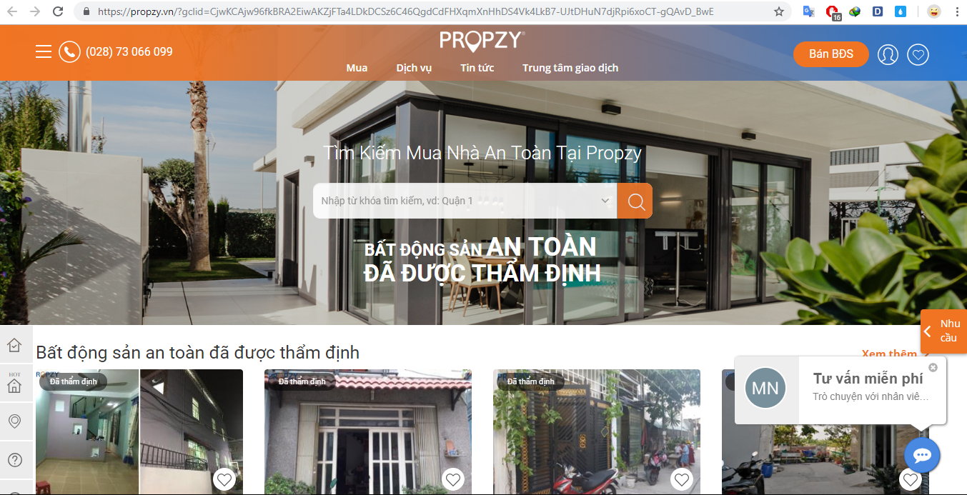

**Ưu điểm :**

* Giao diện được thiết kế bắt mắt
* Có chat bot tư vấn
* Popup hiện lên gợi ý tìm kiếm nếu ở lại trang lâu mà không thao tác
* Trang đăng bài đẹp, nhanh.
* Các chức năng được trình bày rõ ràng, đơn giản dễ sử dụng

**Nhược điểm:**

* Người dùng bình thường không đăng kí tài khoản khi vào muốn liên lạc với người bán cần nhập thông tin.
* Trang web hoạt động cũng tương tự kiểu ‘môi giới nhà đất’
* Hiển thị quá nhiều thông tin trên trang chủ

1. **Trang web** [**https://samhomes.vn**](https://samhomes.vn)

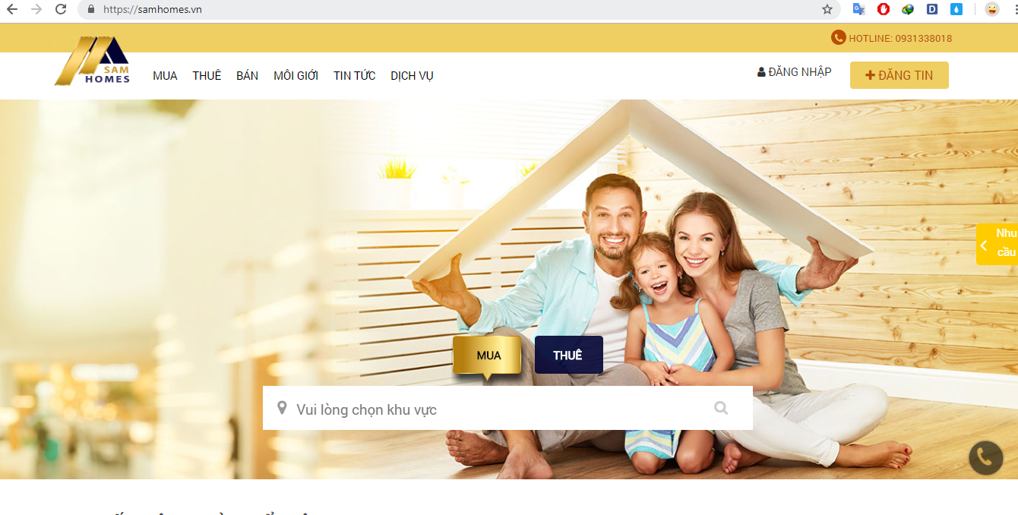

**Ưu điểm:**

* Trang web đơn giản, thân thiện với người dùng
* Các chức năng được hiển thị rõ ràng, đơn giản, dễ hiểu, dễ sử dụng.
* Phân biệt ra 2 hình thức từ trang chủ, tìm kiếm nhanh gọn
* SĐT của người bán được công khai để không mất thời gian tìm hiểu
* Pop-up gợi ý tìm kiếm tự hiển thị nếu không thao tác trong thời gian dài

**Nhược điểm:**

* Thiết kế giao diện trang web theo kiểu cũ, không bắt mắt, nhiều menu thừa
* Không có bot chat tư vấn online